INFORME DE FISCALIZACIÓN AMBIENTAL

INSPECCIÓN AMBIENTAL

PLANTA DE ALIMENTOS – LOS FIORDOS

DFZ-2016-669-X-RCA-IA

 | Nombre | Firma
Aprobado | Eduardo Rodríguez S.
Revisado | Mauricio Benítez M.
Elaborado | José Moraga Emhardt

Tabla de Contenidos
Tabla de Contenidos 2
1. RESUMEN. 3
2. IDENTIFICACIÓN DEL PROYECTO, INSTALACIÓN, ACTIVIDAD O FUENTE FISCALIZADA 4
2.1. Antecedentes Generales 4
2.2. Ubicación y Layout 5
3. INSTRUMENTOS DE GESTIÓN AMBIENTAL QUE REGULAN LA ACTIVIDAD FISCALIZADA. 8
4. ANTECEDENTES DE LA ACTIVIDAD DE FISCALIZACIÓN. 10
4.1. Motivo de la Actividad de Fiscalización. 10
4.2. Materia Específica Objeto de la Fiscalización Ambiental. 10
4.3. Aspectos relativos a la ejecución de la Inspección Ambiental. 10
4.3.1. Primer día de inspección 10
4.3.2. Esquema de recorrido 11
4.3.3. Detalle del Recorrido de la Inspección. 11
5. HECHOS CONSTATADOS. 12
5.1. Manejo de residuos líquidos. 12
5.2. Manejo de olores. 17
5.3. Manejo de residuos sólidos. 22
5.4. Intervención y/o afectación de cursos de agua. 27
6. OTROS HECHOS. 29
7. CONCLUSIONES. 30
8. DOCUMENTACIÓN SOLICITADA Y ENTREGADA. 31
9. ANEXOS. 32

RESUMEN.

El presente documento da cuenta de los resultados de la actividad de fiscalización ambiental realizada por la Superintendencia del Medio Ambiente (SMA), al proyecto “Planta de Alimentos Los Fiordos”, la actividad de inspección fue desarrollada durante el día 31 de marzo de 2016. El proyecto se ubica en el sector Los Calafates, aproximadamente a 2 kilómetros al noreste de la localidad de Pargua, Comuna de Calbuco, Provincia de Llanquihue, Región de Los Lagos.

Exportadora Los Fiordos Ltda. adquirió a la empresa Pesquera Long Beach S.A. el proyecto “Planta Elaboradora de Harina de Pescado a partir de Subproductos obtenidos del beneficio de Salmones y Pesca Pelágica”, calificada favorablemente mediante la RCA Nº 59/2004, de 3 de febrero de 2004, de la Comisión Regional del Medio Ambiente de la Décima Región de Los Lagos, que finalmente no se ejecutó. Luego mediante la RCA N° 187/2006 el Titular modificó el proyecto original a una planta de alimentos para peces, el cual contempla dos líneas de extrusión(*) de 13 a 15 toneladas por hora (Tph) de producto seco y tres líneas de aceitado (una con posibilidad de medicamentados (**)), con una proyección de producción total de alimento de 150.000 Ton/año. La planta sirve para abastecer de alimento a los CES de la misma empresa – Los Fiordos- principalmente ubicados en Los Lagos, y Aysen, como tambien comercializa dicho alimento.

Las instalaciones asociadas se emplazan en el mismo lugar que el proyecto original de Long Beach S.A., contemplando edificios de producción, bodegas, silos, sala eléctrica, oficinas y servicios higiénicos, entre otras instalaciones anexas.

El proceso de elaboración de alimentos extruídos consiste en reunir las diferentes materias primas, para formar extruido de características cilíndricas, de diferentes dimensiones y composición, según las necesidades de las especies y tamaño de los peces a alimentar y según la normativa ambiental vigente. El proceso productivo esta compuesto básicamente por las siguientes etapas:

• Almacenamiento,
• Dosificación, molienda y mezclado,
• Extrusión y secado,
• Adición de aceite y enfriado,
• Empaque

Con respecto a la generación de residuos, el proyecto considera un biofiltro para el control de olores y una planta de tratamiento de lodos activados para las aguas servidas de la planta; en cuanto a los residuos sólidos provenientes del proceso productivo y administrativo, éstos serán acumulados en recipientes destinados a ese fin, para luego ser retirados por camiones recolectores autorizados, quienes los dispondrán en el lugar autorizado.

Las materias relevantes objeto de la fiscalización incluyeron:Manejo de residuos líquidos, manejo de olores, manejo de residuos sólidos e intervención y/o afectación de cursos de agua.

La fiscalización no arroja no conformidades o hallazgos de naturaleza ambiental susceptibles de ser sancionados por esta Superintendencia.

(*) Consiste básicamente en comprimir los alimentos hasta conseguir una masa semisólida, que después se pasa por una pequeña abertura, que permite obtener una gran variedad de texturas, formas y colores a partir de un ingrediente inicial
(**) Alimento medicado: aquel alimento que además contiene productos farmacéuticos que le permiten curar o prevenir enfermedades

IDENTIFICACIÓN DEL PROYECTO, INSTALACIÓN, ACTIVIDAD O FUENTE FISCALIZADA

Antecedentes Generales

Identificación de la actividad, instalación, proyecto o fuente fiscalizada:
Planta de Alimentos Los Fiordos
Región: Los Lagos | Ubicación específica de la actividad, proyecto o fuente fiscalizada:  Ruta 5 Sur km. 1074,5 Sector Los Calafates
Provincia: Llanquihue

Comuna: Calbuco
Titular de la actividad, instalación, proyecto o fuente fiscalizada:  Exportadora Los Fiordos Limitada | RUT o RUN:  79.872.420-7
Domicilio titular:  Avenida Diego Portales 2000, Piso 8, Puerto Montt | Correo electrónico:  rbissett@losfiordos.cl
Teléfono:
(56-65) 2484700
Identificación del representante legal:  Sady Delgado Barrientos | RUT o RUN:  8.929.166-6
Domicilio representante legal:  Avenida Diego Portales 2000, Piso 8, Puerto Montt | Correo electrónico: sdelgado@losfiordos.cl
 | Teléfono: (56-65) 2484700
Fase de la actividad, proyecto o fuente fiscalizada: Operación

Ubicación y Layout

Figura 1. Mapa de ubicación local (Fuente: www.sea.gob.cl).
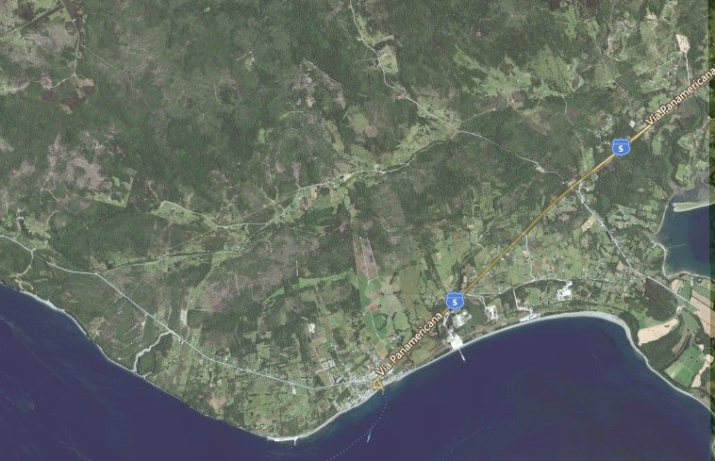
PARGUA
PUERTO MONTT
PLANTA DE ALIMENTO LOS FIORDOS
Coordenadas UTM de referencia (En DATUM WGS 84)
Datum: WGS84 | Huso: 18 | UTM N: 5.373.290 | UTM E: 629.607
Ruta de acceso: Se accede mediante Ruta 5 Sur Puerto Montt – Pargua hasta el km. 1.074,5 en la intersección con el camino vecinal Pargua – Chayahué, luego se debe continuar 300 metros hasta la servidumbre de tránsito que da acceso al predio.

Figura 2. Layout del proyecto (Fuente: “ DIA Planta de Alimentos – Los Fiordos”).

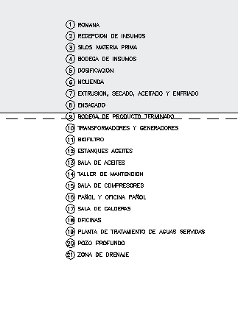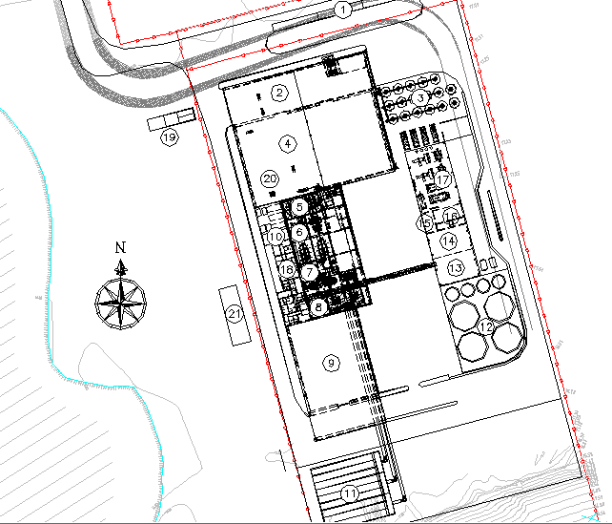

INSTRUMENTOS DE GESTIÓN AMBIENTAL QUE REGULAN LA ACTIVIDAD FISCALIZADA.

Identificación de Instrumentos de Gestión Ambiental que regulan la actividad, proyecto o fuente fiscalizada.

N° | Tipo de instrumento | N°/  Descripción | Fecha | Comisión / Institución | Nombre de la actividad, proyecto o fuente regulada | Comentarios | Instrumento fiscalizado
1 | RCA | 187 | 2006 | COREMA Región de Los Lagos | “DIA, Planta de Alimentos - Los Fiordos” | * Res. Exenta SEA Región de Los Lagos N° 580 del 22 de octubre de 2013 indica que la construcción de un muro dentro del perímetro de la planta, en una esquina en la zona más baja, donde llegará la mayor parte de las aguas lluvia que se recolectan en las calles asociadas a la planta. no debe ingresar al SEIA (ver Anexo 2).  * Res. Exenta SEA Región de Los Lagos N° 797 del 18 de diciembre de 2013 indica que a) instalar dos de las tres líneas de proceso comprometidas; b) no haber materializado la construcción de los silos para acopio de insumos sólidos; c) usar maxisacos de 625 y 1250 kg; entre otros cambios no deben ingresar al SEIA (ver Anexo 2).  * Res. Exenta SEA Región de Los Lagos N° 354 del 12 de junio del 2014, indica que la utilización de efluentes industriales hasta en un 100% sin necesidad de derivarlos a establecimientos externos para tratamiento y disposición final, implementando la canalización respectiva, como un insumo para la operación del biofiltro, no debe ingresar al SEIA (ver Anexo 2).  * Res. Exenta SEA Región de Los Lagos N° 262 del 21 de abril del 2014, que señala que la disposición del excedente de efluente generado en el biofiltro, que se genera por incorporación de agua de riego destinada a jardines, se utilizará para el riego de la barrera de árboles que se encuentra emplazada en lo que fue el relleno de tierra en la construcción de la planta, no debe ingresar al SEIA (ver Anexo 2). | SI

ANTECEDENTES DE LA ACTIVIDAD DE FISCALIZACIÓN.

Motivo de la Actividad de Fiscalización.

Motivo:  Programada | Descripción del motivo:  Según Resolución SMA N°1223/2015 que fija Programa y Subprogramas Sectoriales de Fiscalización Ambiental de Resoluciones de Calificación Ambiental para el año 2016.

Materia Específica Objeto de la Fiscalización Ambiental.

- Manejo de residuos líquidos
- Manejo de olores
- Manejo de residuos sólidos
- Intervención y/o afectación de cursos de agua

Aspectos relativos a la ejecución de la Inspección Ambiental.

Primer día de inspección

Fecha de realización:  31 de marzo de 2016 | Hora de inicio:  14:17 |  | Hora de finalización:  17:44
Fiscalizador encargado de la actividad:  José Moraga Emhardt |  |  | Órgano:  SMA
Fiscalizadores participantes:  Mauricio Benítez Morales |  |  | Órgano(s):  SMA
Existió oposición al ingreso: NO |  | Existió auxilio de fuerza pública: NO
Existió colaboración por parte de los fiscalizados: SI |  | Existió trato respetuoso y deferente: SI
Entrega de antecedentes solicitados: SI |  | Entrega de acta: Sí, ver anexo 1
Observaciones: -----

Esquema de recorrido

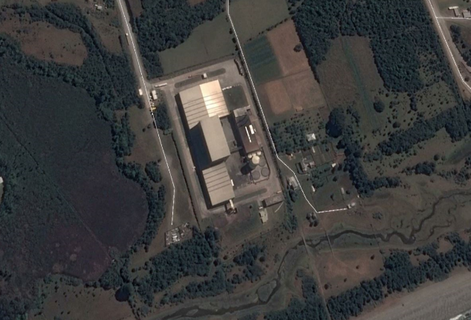
ESTACIÓN 3
ESTACIÓN 4
ESTACIÓN 1
ESTACIÓN 2

Detalle del Recorrido de la Inspección.

N° de estación | Nombre del sector | Descripción estación
1 | Planta | Lugar en el cual se lleva a cabo el proceso productivo que contempla etapas de: almacenamiento de materia prima, dosificación, molienda, mezclado, extrusión y secado, adición de aceite y enfriado, empaque en maxisacos
2 | Biofiltro | Tratamiento de tipo biológico que consiste en una piscina rellena con material leñoso, ya sea corteza o astillas, para tratar el efluente
3 | Río Allipen | Curso de agua paralelo a la línea de la costa
4 | Oficina | Lugar de reunión informativa de la actividad de fiscalización ambiental

HECHOS CONSTATADOS.

Manejo de residuos líquidos.

Número de hecho constatado: 1 | Estación N°: 1 y 2
Documentación entregada:
Exigencia (s):
- Extracto Considerando 3.6.2.2 RCA N° 187/2006
Etapa de operación
En la etapa de operación se identifica lo siguiente:
• Residuos líquidos
• Agua de purga de la caldera
• Aguas servidas domésticas
- Extracto Considerando 3.6.2.2.1
Residuos líquidos
Respecto a la generación de residuos líquidos en el proceso productivo, acorde a las definiciones de equipos, e incluso a lo visto en otros proyectos de la misma naturaleza, se ha podido concluir que el proyecto generará residuos líquidos pero son reincorporados completamente al proceso, y de esta forma al alimento. No obstante, y con el objeto de absorber cualquier potencial generación de residuos líquidos provenientes del proceso, se dispondrá de un estanque, que permita el retiro de los residuos líquidos y su disposición en lugar autorizado, como es el caso de instalaciones de tratamiento de aguas residuales de la empresa de Servicios Sanitarios ESSAL.
- Extracto Considerando 3.6.2.2.1.1
Agua de lavado extrusores
Estas aguas serán reincorporadas completamente al proceso. En caso de contingencia, estas aguas serán almacenadas en un estanque hasta que sean retiradas por la empresa sanitaria ESSAL.
En la siguiente tabla se presenta las cantidades estimadas en cada fase del proyecto y la disposición final que tendrán las aguas de lavado extrusores.
Origen | Fase I (m³/día) | Fase II (m³/día) | Características | Disposición final
Lavado extrusor | 1,44 | 2,88 | DBO₅ valor estimado de 200 mg/L y temperatura cercana a 30ºC. Éstas aguas serán reutilizadas en el sistema productivo. Sólo en casos de contingencia, almacenamiento en estanques para disposición en empresa sanitaria. | En caso de contingencia que se generen, entrega a empresa sanitaria
- Extracto Considerando 3.6.2.2.1.2
Aguas del biofiltro
Al igual que las aguas de lavado de los extrusores, las aguas del biofiltro serán reutilizadas totalmente en el proceso productivo de la planta, y sólo en casos de contingencia, si es que se llegasen a generar, éstas serían almacenadas en un estanque, con el objeto de ser destinadas a la planta de tratamiento de la empresa sanitaria ESSAL. A continuación se presenta la cantidad estimada y disposición final de las aguas del biofiltro en la Fase II.
Origen | Fase II (m³/día) | Características | Disposición final
Agua biofiltros | 0,05 | Flujo de agua aportado por el aire saturado. No se generan aguas residuales en el sistema de biofiltro, ya que la escasa cantidad de percolado líquido es almacenado en la piscina de astillas o dispuesto en sistema de enfriamiento. | Recirculación o evaporación total del percolado, y en caso de exceso, disposición a través de empresa sanitaria.
- Extracto Considerando 3.6.2.2.2
Agua de purga de la caldera
El agua proveniente de la purga de la caldera será tratada según lo establecido por el D.S Nº 48 (Ministerio de Salud), y que consiste básicamente en hacer pasar estas aguas por un estanque intermedio de retención, donde se hace decantar las sales y luego una cámara de enfriamiento, que llevará las aguas a temperaturas entre 37 a 40ºC, previo a su evacuación por medio de infiltración en terreno.
Origen | Fase I (m³/día) | Fase II (m³/día) | Características | Disposición final
Purga de la caldera | 1,80 | 2,60 | Agua limpia con Tº aproximada de 100ºC y pH alcalino. Estas aguas serán manejadas según lo establecido por el D.S Nº 48 (MINSAL), mediante un estanque decantador y de enfriamiento. | Infiltración en terreno (sistema de drenes independiente al de aguas servidas).
- Extracto Considerando 3.6.2.2.3
Las aguas servidas que se generen en el período de operación, corresponden a las generadas en las distintas instalaciones sanitarias y casino. Considerando que el sector no cuenta con red pública, las aguas servidas serán tratadas en una planta de tratamiento de lodos activados y posteriormente infiltradas en el terreno mediante drenes, dando pleno cumplimiento a la normativa vigente. En la siguiente tabla se presenta la cantidad estimada de aguas servidas y su disposición final en Fase II del proyecto.
Origen | Fase II (m³/día) | Características | Disposición final
Aguas servidas | 8* | DBO₅ valor referencial de 200 mg/L previo a su paso por el sistema de tratamiento. Aguas tratadas en planta de tratamiento de lodos activados y disposición en drenes de infiltración. | Drenes de infiltración en terreno.

Hecho (s):
- La actividad de inspección, se inició con el recorrido en el sector de la planta de tratamiento de aguas servidas la que consta de las siguientes partes o acciones: planta de tratamiento de lodos activados y sistema de infiltración de las aguas tratadas mediante un sistema de drenes (4 drenes). La dotación actual de la planta de alimentos es de 45 personas.
- Respecto a los residuos líquidos industriales, están los generados desde la planta específicamente desde la zona de lavado de extrusión los cuales son dispuestos en un estanque ubicado al exterior de la planta y por los líquidos de la purga de caldera y vahos que son derivados hacia el biofiltro pero además tienen la opción de ser dispuestos en un sistema de infiltración (drenes), en el caso de ser descargados hacia el biofiltro el objetivo es su recirculación.
Se debe señalar que de acuerdo a Res. Exenta SEA Región de Los Lagos N° 354 del 12 de junio del 2014 (*) (ver Anexo 2) como también en Res. Exenta SEA Región de Los Lagos N° 262 del 21 de abril del 2014 (ver Anexo 2) se estableció que los efluentes industriales emitidos por la empresa pueden ser utilizados hasta en un 100% sin necesidad de derivarlos a establecimientos externos para tratamiento y disposición final, implementando la canalización respectiva, como un insumo para la operación del biofiltro además de cambios en el destino final de los distintos efluentes (aguas de caldera, las aguas de condesado del proceso de extrusión, las de retrolavado del filtro de agua, además de las aguas de recirculación del biofiltro) como del uso del excedente de efluente generado en el biofiltro para ser usado en riego.
- Se observó sistema de conducción y recolección de aguas lluvias las que son dispuestas al lado sur de la planta incluso se observó un sistema de retención de material grueso; el sistema cuenta de forma previa con mangas absorbentes para contender eventuales derrames desde el sector de acopio y distribución de combustible.
En este caso la Res. Exenta SEA N° 580 del 22 de octubre de 2013 (ver Anexo 2) en cuanto al sistema de canalización de aguas lluvias establece la construcción de un muro dentro del perímetro de la planta, donde llegará la mayor parte de las aguas lluvia que se recolectan en las calles asociadas a la planta, el cual tiene por efecto la reducción de velocidad de las aguas lluvia que recibirá y de contención primaria de modo de evitar erosión, permitiendo su reincorporación al acuífero mediante infiltración en forma pasiva.

(*) Se emitió como Res. Exenta SEA Región de Los Lagos N° 262 del 21 de abril del 2014 siendo lo correcto Res. Exenta SEA Región de Los Lagos N° 262 del 21 de abril del 2015

Registros
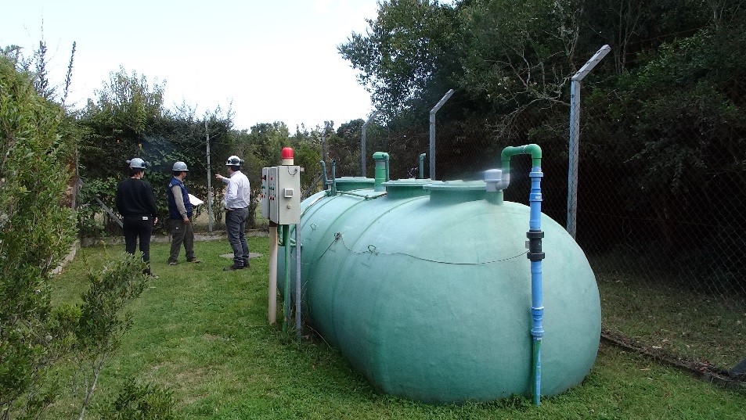 |  | 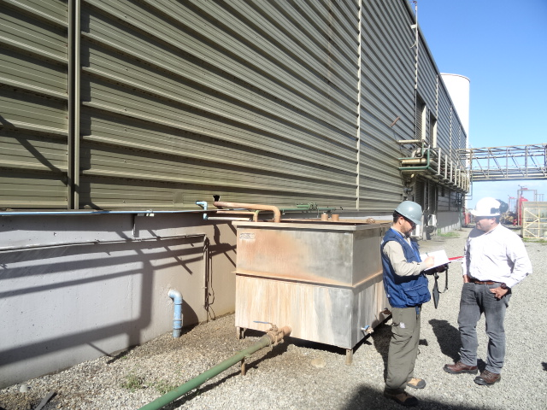
Fotografía 1. | Fecha: 31-03-2016 | Fotografía 2. | Fecha: 31-03-2016
Descripción medio de prueba: Se observa sector en el cual se ubica la planta de tratamiento de aguas servidas. |  | Descripción medio de prueba: Sector de caldera desde el cual los residuos líquidos de la purga de caldera y vahos son derivados hacia el biofiltro.
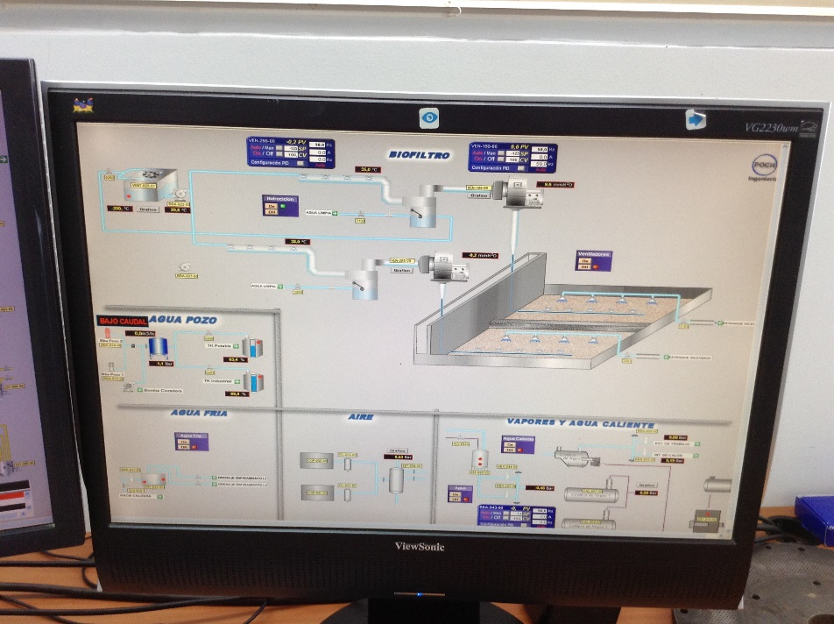 |  | 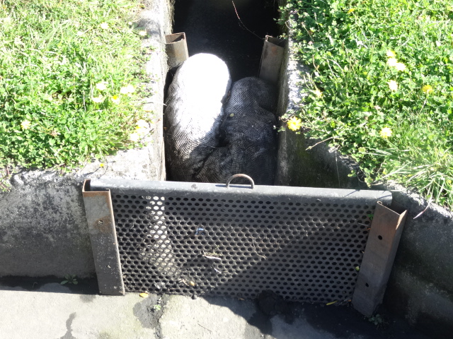
Fotografía 3. | Fecha: 31-03-2016 | Fotografía 4. | Fecha: 31-03-2016
Descripción medio de prueba: Imagen del sistema computacional en sala de operaciones de la planta. En el se observa sistema de manejo de vapores y agua caliente, ingreso de agua fría desde pozo como también la operación del biofiltro. |  | Descripción medio de prueba: Se observa sistema de recolección y canalización de aguas lluvias.

Manejo de olores.

Número de hecho constatado: 2 | Estación N°: 1 y 2
Documentación entregada:
Exigencia (s):
- Extracto Considerando 3.6.1.2.4 RCA N° 187/2006
El sistema de tratamiento de olores consiste en lo siguiente: El aire proveniente de cada etapa del proceso podría contener componentes odoríferos derivados del nitrógeno. Este aire será enviado, mediante una red de ductos, al sistema de filtros. Una vez en la batería de filtros, el aire pasará inicialmente por una serie de ciclones donde será liberado de partículas de polvo, para posteriormente ser conducido al sistema de tratamiento de olores (Biofiltro). Asimismo y en forma paralela, se considera que para evitar las emisiones de material particulado y olores molestos del proceso, la implementación de tecnología limpias, como el uso de materias primas frescas, implementación de una zona de descarga en lugar cerrado y con presión negativa, y un sistema de limpieza de aire que permite la recuperación de partículas aéreas, por medio de filtros y ciclones.
- Extracto Considerando 3.6.1.2.4.3 RCA N° 187/2006
Antecedentes Biofiltro
El proyecto utilizará el sistema denominado "Biofiltros". Esta tecnología se basa en la capacidad que tienen las bacterias oxidadoras aeróbicas de utilizar los compuestos nitrogenados volátiles en suspensión como fuente de energía. Este sistema de tratamiento de tipo biológico consta de una matriz orgánica (la que contiene los microorganismos) y de una unidad difusora del aire a tratar. El sistema difusor consiste en una "piscina" dotada de una cámara de estabilización de presión e inyectores de aire en el fondo de la misma. La piscina se rellena con "chips" de material leñoso, como corteza o astillas, que sirven de soporte a la matriz oxidativa biológica (bacterias). Las bacterias colonizan la superficie de la capa de "chips". Su densidad es función de la eficiencia de difusión del aire enriquecido a través de la matriz. El proceso es mediado por la temperatura y la humedad, siendo óptimo en el rango de los 37 a 42 ºC. El aire con olores proveniente de la planta llega al sistema con temperaturas superiores 60ºC que corresponden a las recomendadas para la operación del biofiltro. Antes de su inyección a la piscina es necesario enfriar el aire en una torre de enfriamiento, la que utiliza agua para el intercambio de calor. Posteriormente, después de alcanzar una temperatura de aproximadamente 45ºC, el aire es conducido por un ducto hacia un sistema de ventilación y humidificación, para finalmente ser inyectado hacia la cama de "chips". La matriz de corteza se humidifica constantemente con un aspersor de agua, asegurando la humedad necesaria para el desarrollo de las bacterias.
Hecho (s):
- En cuanto al manejo de olores se constató la implementación de distintos sistemas de abatimiento consistentes en: filtros de manga en el sector de descarga de materia prima para el material particulado, además de ciclones (exclusas que consisten en equipos de 4 cámaras para la retención de material fino) y también de hidrociclones que conducen hacia el biofiltro (este sistema es el mismo para las líneas n° 1 y n° 2 con las cuales cuenta la planta de alimento), el cual cuenta con un sistema de recirculación de líquidos percolados provenientes de un pozo de 4x4 mt, aledaño al biofiltro se observó un sistema de riego por goteo.
- Los olores en este caso estan asociados a las siguientes operaciones: vahos de acondicionadores y extrusoras, aire de molienda y secado del producto y aire de enfriamiento. Sin embargo al momento de la inspección la planta se encontraba en proceso de mantención programada según indicó el Sr. Arnaldo Guerra Jefe Planta Alimentos Los Fiordos, lo que es normal en esta época del año.
- Durante la inspección no se percibieron olores molestos aún cuando se efectuaban lavados de equipos, limpieza y mantención en todos los sectores.

Registros
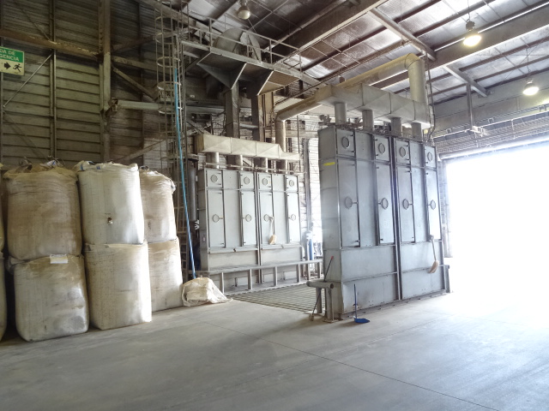 |  | 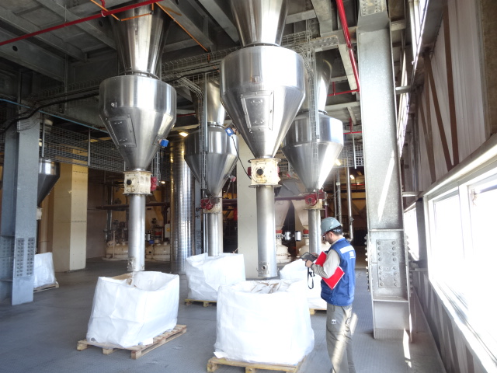
Fotografía 5. | Fecha: 31-03-2016 | Fotografía 6. | Fecha: 31-03-2016
Descripción medio de prueba: Sector de descarga en donde se aprecian filtros de manga para material particulado. |  | Descripción medio de prueba: Sector donde se capturan restos de proceso tales como: finos secador, finos zaranda, finos ciclones y finos zaranda aceitado línea 2.
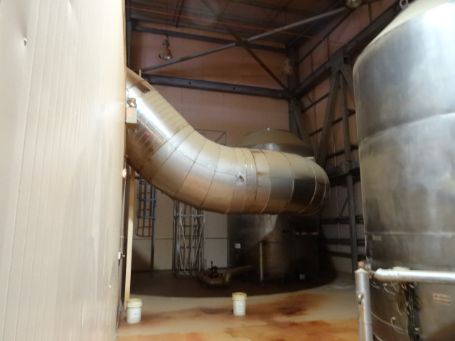 |  | 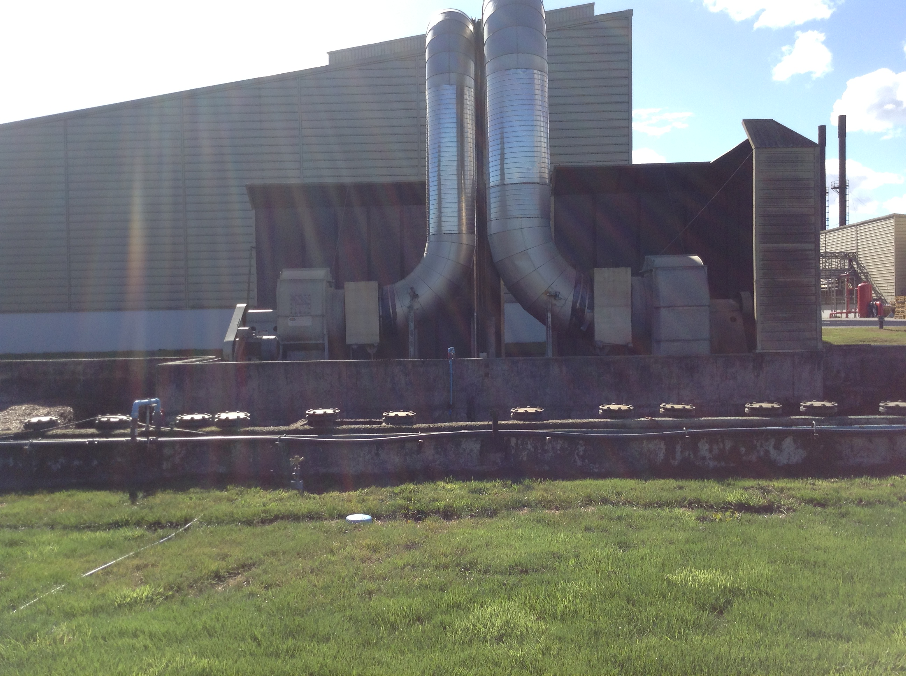
Fotografía 7. | Fecha: 31-03-2016 | Fotografía 8. | Fecha: 31-03-2016
Descripción medio de prueba: : Se observa sector de los hidrociclones en este caso hidrociclón n° 2. |  | Descripción medio de prueba: Se observan los 2 hidrociclones, ambos conectados con el biofiltro para el control de olores.

Registros
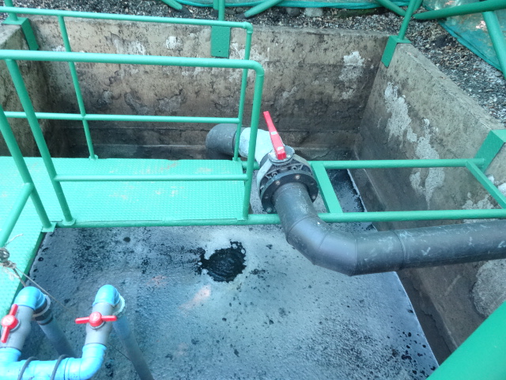 |  | 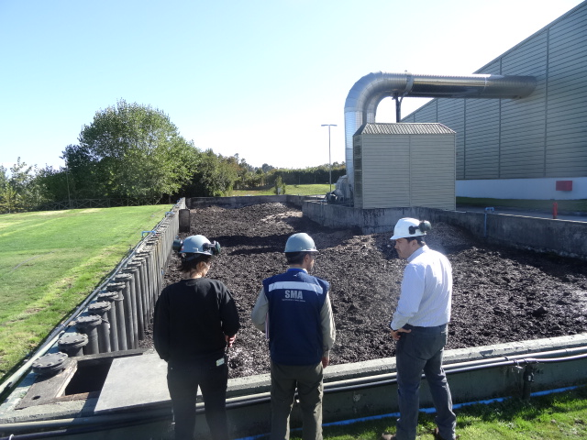
Fotografía 9. | Fecha: 31-03-2016 | Fotografía 10. | Fecha: 31-03-2016
Descripción medio de prueba: Pozo para decantación y recirculación de residuos líquidos hacia estanque de decantación. |  | Descripción medio de prueba: Biofiltro, al fondo hidrociclones.
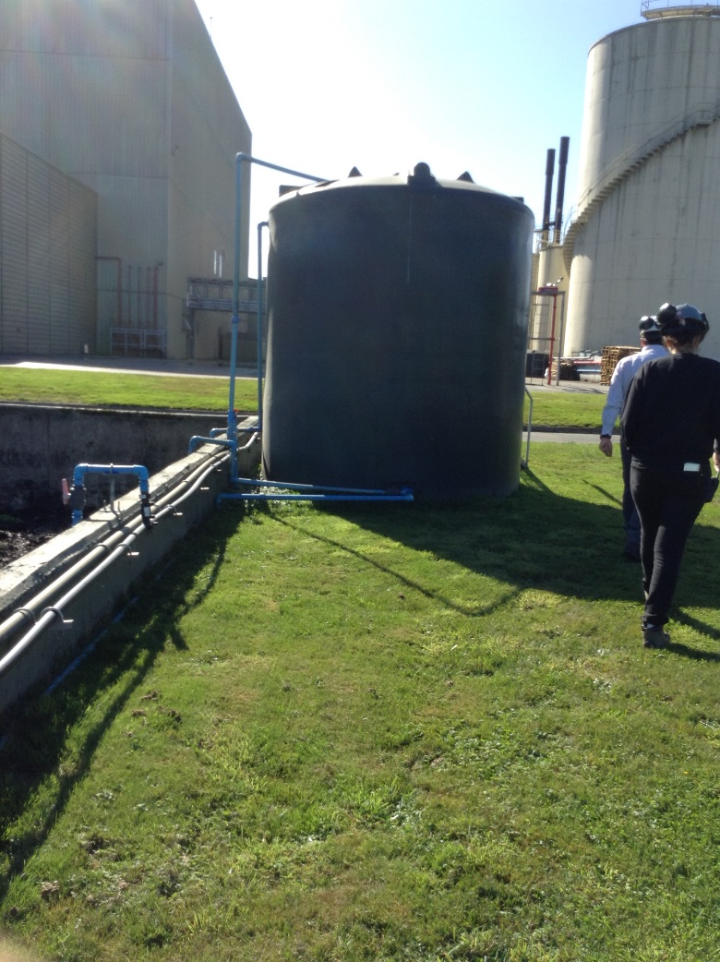 |  | 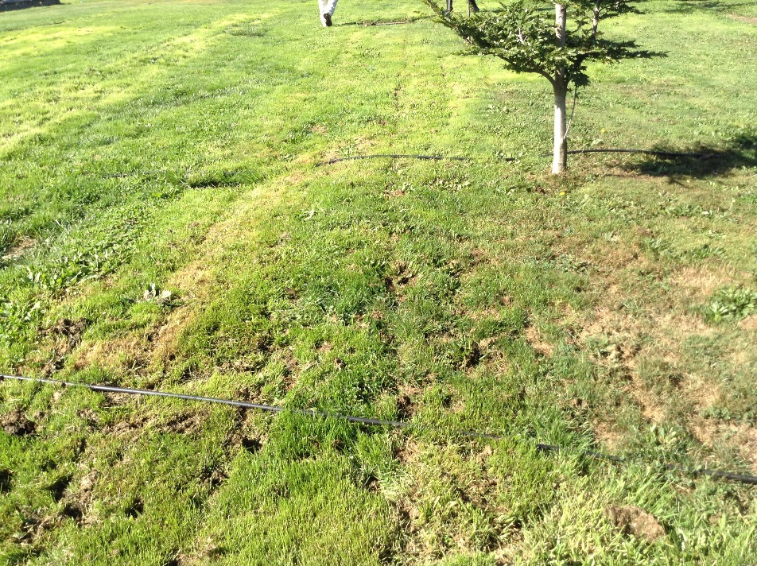
Fotografía 11. | Fecha: 31-03-2016 | Fotografía 12. | Fecha: 31-03-2016
Descripción medio de prueba: Estanque de decantación HDPE aledaño al biofiltro. |  | Descripción medio de prueba: Sector sobre el cual se efectúa el riego por goteo.

Manejo de residuos sólidos.

Número de hecho constatado: 3 | Estación N°: 1, 2 y 4
Documentación entregada:
Mediante acta de inspección del 14/01/2016, se requiere al titular (ver Anexo 1):
- Disposición final residuos peligrosos
- Disposición final escoria
- Disposición lodos
Mediante Carta s/n abril de 2016 el titular remite a la SMA (ver Anexo 3):
- Formulario de Declaración SIDREP N° Folio 458639
- Certificados N° 33, 36, 39, 40, 01, 02 de disposición final de escoria
- Certificado Rilesur N° 6430 y 6682 de disposición final de lodos
Exigencia (s):
- Extracto Considerando 3.6.3.2 RCA N° 187/2006
En la etapa de operación los residuos sólidos estarán constituidos básicamente por:
• Residuos sólidos domésticos, generados de las oficinas y casino de la planta.
• Residuos sólidos industriales correspondientes a restos de pallet, bolsas, plásticos.
• Escoria.
• Lodos generados de la planta de tratamiento de aguas servidas.
• Aceites y lubricantes de las maquinarias.
• Sustrato de los biofiltros.
- Extracto Considerando 3.6.3.2.1 RCA N° 187/2006
Residuos sólidos domésticos
Los residuos sólidos domésticos corresponden a basura como restos orgánicos de comida del casino de los trabajadores y otros como papeles, plásticos, cartones y envases en general. Se estima que la cantidad generada alcanzará a 45 kg diarios en la Fase I y aumentará a 57 kg en la Fase II. La basura será acopiada en contenedores, para ser retirada en forma periódica y destinada a un sitio autorizado de Calbuco. Se considerará sólo la contratación de empresas que cuenten con autorización sanitaria y cumplan con la normativa vigente, para la disposición de los residuos industriales y basura doméstica.
Se colocará basureros en cada área de la planta para el acopio temporal de estos residuos ya que diariamente será recolectada por el servicio de aseo y almacenada en un contenedor con tapa en la planta, para posteriormente ser retirados por un servicio de recolección de basura autorizado, y ser dispuesta finalmente en un lugar autorizado.
- Extracto Considerando 3.6.3.2.2 RCA N° 187/2006
Residuos sólidos industriales
En la producción de alimento, los excedentes que se pudiesen llegar a producir son devueltos a la línea de producción; es decir, son reutilizados. De la operación de la planta se generarán fundamentalmente restos de envases vacíos, bolsas, restos de pallet, cartones, que serán enviados a lugar autorizado.
- Extracto Considerando 3.6.3.2.3 RCA N° 187/2006
Producto de la utilización del carbón como combustible para el funcionamiento de las calderas se generará un residuo denominado escoria. Este será almacenado en un lugar destinado para tal fin y posteriormente será enviado a un lugar de disposición autorizado.
- Extracto Considerando 3.6.3.2.4 RCA N° 187/2006
Lodos
Se estima que se generará aproximadamente 11 L/día de lodos producto del funcionamiento de la planta de tratamiento de aguas servidas domésticas, esto en función de un parámetro estimado de 0,11 L de lodo/día por trabajador (100 personas en etapa de operación).
Los lodos serán del tipo orgánico, por lo que serán retirados por una empresa autorizada por la Autoridad Sanitaria correspondiente, para luego ser dispuestos en un lugar de disposición autorizado para tales fines.
- Extracto Considerando 3.6.3.2.5 RCA N° 187/2006
Aceites y lubricantes
El proyecto generará aceites y lubricantes, los que serán utilizados en la operación de las maquinarias. Estos residuos serán almacenados en un lugar destinado para tal fin hasta ser devueltos al proveedor o bien comercializados. En lo que respecta a la mantención de los equipos y maquinarias, se les exigirá a las empresas contratistas realizarla fuera de las instalaciones de la planta.
- Extracto Considerando 3.6.3.2.5 RCA N° 187/2006
Sustrato de los biofiltros
El sustrato en donde viven las bacterias debe ser reemplazado cada cierto tiempo, aunque no se tiene clara la frecuencia se estima en 1 vez cada 3 años, situación en la cual se considera su uso como sustrato en jardines.
Hecho (s):
- En el recorrido se observaron recipientes para recolectar residuos sólidos, además de la existencia de un galpón techado de acopio de carbón y escoria.
- Se observó la existencia de 2 bodegas (1 de sustancias peligrosas y otra de residuos peligrosos) ambas cuentan con autorización sanitaria y cámaras de retención ante eventuales derrames.
Resultado (s) examen de Información:
- El Titular entrega la información solicitada mediante acta de inspección ambiental referida a disposicón final de residuos peligrosos, escoria y lodos.
- En particular para los residuos peligrosos presenta Formulario de Declaración SIDREP N° Folio 458639 que ampara la disposición final en Hidronor Copiulemi S.A. la cantidad de 352 kg de bolsas vacías de medicamento para peces más antibióticos y 611 kg de residuos de antibióticos este último se especifica como contramuestra de alimento medicado para eliminación.
- En el caso de la disposición final de escorias, su respaldo esta dado por el siguiente detalle:

Certificado N° | Fecha | Guía de despacho | Cantidad (kg)
33 | 04.09.2015 | 542098 | 9730
33 | 09.09.2015 | 542103 | 6540
33 | 09.09.2015 | 542104 | 6490
33 | 22.09.2015 | 542128 | 9500
33 | 25.09.2015 | 542137 | 7170
34 | 07.10.2015 | 559233 | 9910
34 | 16.10.2015 | 559248 | 11240
34 | 26.10.2015 | 562138 | 7500
39 | 05.11.2015 | 562156 | 10250
39 | 16.11.2015 | 562173 | 10640
39 | 25.11.2015 | 562184 | 11450
40 | 03.12.2015 | 562196 | 10690
40 | 11.12.2015 | 562214 | 9780
40 | 22.12.2015 | 562225 | 10010
40 | 30.12.2015 | 562230 | 10480
01 | 08.01.2016 | 574113 | 8250
01 | 20.01.2016 | 574128 | 10040
01 | 28.01.2016 | 574144 | 10180
02 | 09.02.2016 | 574159 | 10960
02 | 23.02.2016 | 574303 | 11390

- En la disposición final de lodos se ha utilizado la Planta de Reconversión de Materiales Residuales Rilesur Limitada para lo cual se presentan los certificados N° 6430 de diciembre de 2015 y N° 6682 de marzo de 2016 que certifican el ingreso desde el generador Exportadora Los Fiordos Limitada desde su centro Pargua de residuos sólidos de este tipo.

Del análisis se desprende que el Titular ha efectuado la disposición final de los residuos sólidos en lugares debidamente autorizados.

Registros
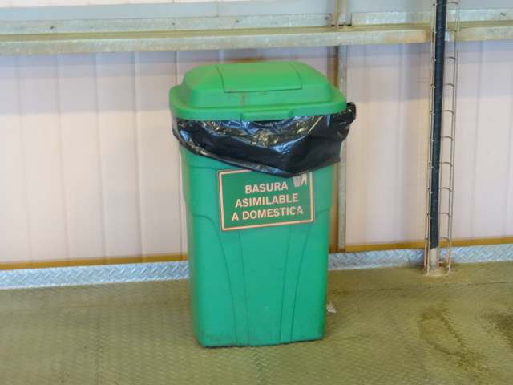 |  | 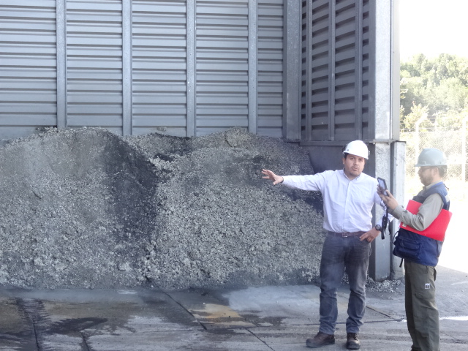
Fotografía 13. | Fecha: 31-03-2016 | Fotografía 14. | Fecha: 31-03-2016
Descripción medio de prueba: Contenedor dispuesto para residuos sólidos. |  | Descripción medio de prueba: Sector de acopio de carbón y escoria.
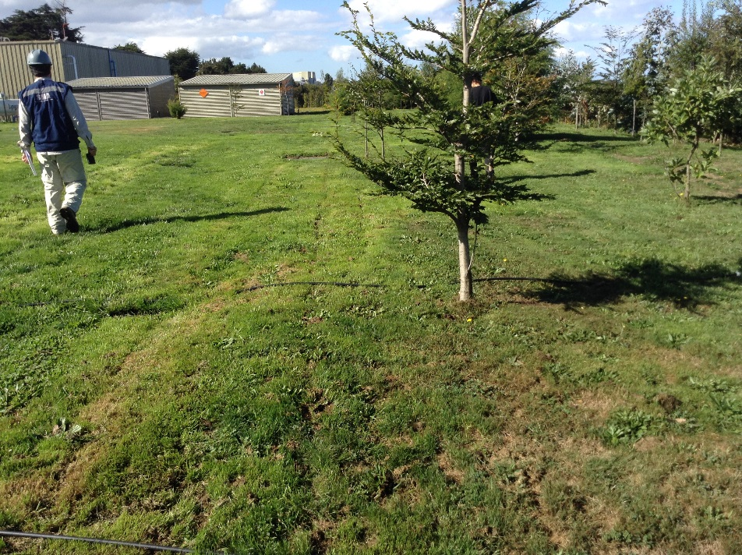 |  | 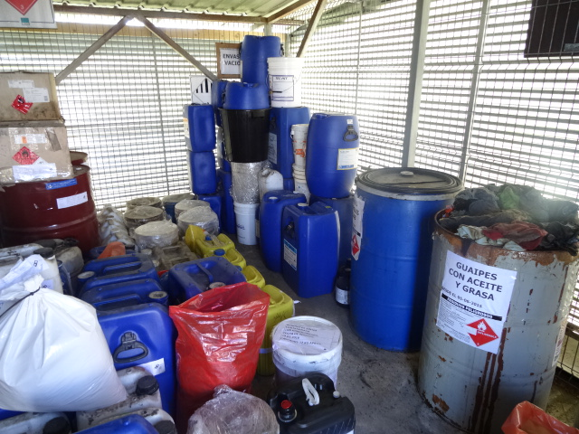
Fotografía 15. | Fecha: 31-03-2016 | Fotografía 16. | Fecha: 31-03-2016
Descripción medio de prueba: Al fondo se obervan la bodega de residuos peligrosos y bodega de sustancias peligrosas. |  | Descripción medio de prueba: Se observa interior de la bodega de residuos peligrosos.

Intervención y/o afectación de cursos de agua.

Número de hecho constatado: 4 | Estación N°: 1 y 3
Documentación entregada:
Exigencia (s):
- Extracto Considerando 3.5.2.5.1 RCA N° 187/2006
Agua proceso productivo
Para el abastecimiento de agua potable y para el proceso productivo se cuenta con un derecho de aprovechamiento de aguas de carácter consuntivo por 18 m3/hr sobre las aguas de un pozo profundo ubicado dentro del predio, otorgado mediante Resolución DGA N° 291/04 del 23 de septiembre de 2003 (Anexo IV de la DIA). El consumo de agua para la normal operación de la planta de alimento es de 70 m3/día, considerando agua para vapor, extrusor, aseos y otros referentes al proceso. El agua que se utilizará en el proceso productivo se obtendrá de un pozo profundo ubicado en los terrenos de emplazamiento del proyecto. Se considera que un 10% del producto terminado corresponde a agua (vapor) por lo que se espera un consumo de 48 m3/día. En el anexo I de la Adenda se presenta la ubicación del pozo profundo.
- Extracto Considerando 3.5.2.8 RCA N° 187/2006
Descripción de rellenos cercanos a Río Allipén
En el terreno inmediatamente colindante con la zona de emplazamiento de la planta se realizó un relleno para efectos de construcción de la Planta de Long Beach, pero sin intervenir el Río Allipén. El sector donde hoy pasa el curso de agua del Río Allipén no será afectado.
Hecho (s):
- Se observó al interior de la planta de alimento un pozo profundo cuyo horómetro a las 14:58 hrs indicaba un acumulado de 304138,6 m3 (éste se encuentra en el exterior de la planta) según indicó el Sr. Guerra el caudal de extracción es de 5 lts/seg.
- Se recorrió en el sector del río Allipen un sector aproximado de 100 mt donde se observó tramos con escasa escorrentía, presencia de flora marina presentando el agua un color y olor asociado a sistema de marismas, pero sin alteraciones física-quimica perceptible como por ejemplo color extraño, turbiedad, malos olores.

Registros
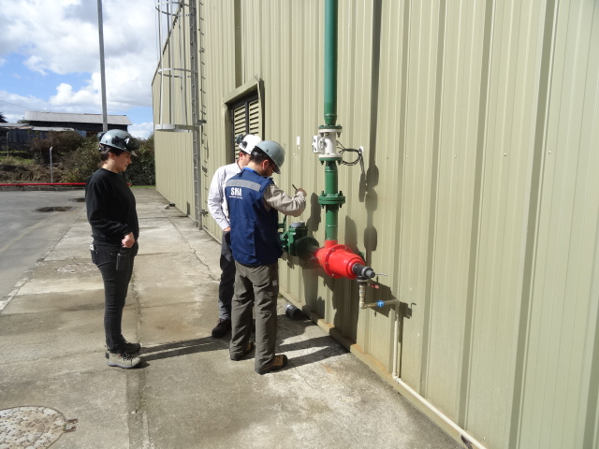 |  | 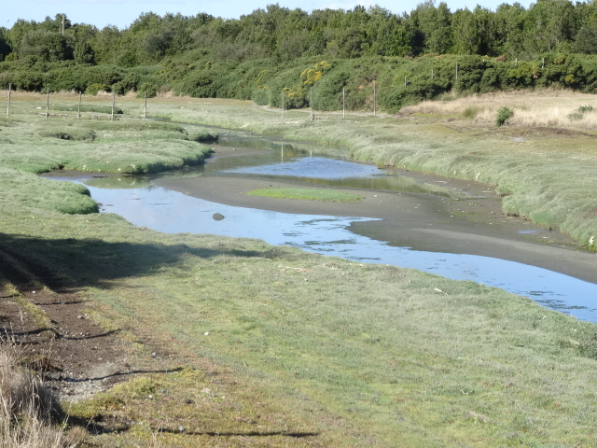
Fotografía 17. | Fecha: 31-03-2016 | Fotografía 18. | Fecha: 31-03-2016
Descripción medio de prueba: Se observa horómetro y se verifica un acumulado de 304138,62 m³. |  | Descripción medio de prueba: Vista de río Allipen, brazo de mar que corre de forma paralela a la Planta de Alimentos Los Fiordos.

OTROS HECHOS.

Otros hecho N°1
Descripción:
No hay.

CONCLUSIONES.

De las actividades de fiscalización ejecutadas, respecto a las materias que fueron objeto de fiscalización, no se constatan no conformidades o hallazgos ambientales que importen una desviación a la autorización ambiental.

DOCUMENTACIÓN SOLICITADA Y ENTREGADA.

N° | N° de hecho asociado | Documento solicitado | Plazo de entrega | Fecha entrega | Observaciones
1 | 3 | Disposición final residuos peligrosos | 07-04-2016 | 06-04-2016 | -----
2 | 3 | Disposición final escoria | 07-04-2016 | 06-04-2016 | -----
3 | 3 | Disposición final lodos | 07-04-2016 | 06-04-2016 | -----

ANEXOS.

N° Anexo | Nombre Anexo
1 | Acta de inspección ambiental
2 | Res. Exenta SEA Región de Los Lagos N° 580 del 22 de octubre de 2013, Res. Exenta SEA Región de Los Lagos N° 797 del 18 de diciembre de 2013, Res. Exenta SEA Región de Los Lagos N° 354 del 12 de junio del 2014, Res. Exenta SEA Región de Los Lagos N° 262 del 21 de abril del 2014
3 | - Formulario de Declaración SIDREP N° Folio 458639  - Certificados N° 33, 36, 39, 40, 01, 02 de disposición final de escoria  - Certificado Rilesur N° 6430 y 6682 de disposición final de lodos

